Xử lý kẹt chân ga trên xe Camry, Lexus

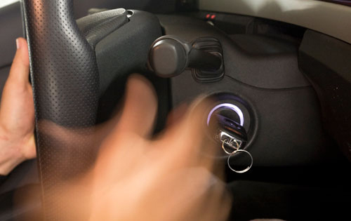

3BánhThứ ba, 1/12/2009, 13:16(GMT+7)
Hãy tự cứu mình!
Vụ tai nạn kinh hoàng xảy ra tại San Diego, Mỹ làm cả một gia đình mất mạng do chiếc Lexus ES 350 2009 bị kẹt chân ga khiến Toyota phải tiến hành thu hồi và thay thế chân ga cho 3,8 triệu xe - vụ thu hồi lớn nhất trong lịch sử Toyota.
Tại Việt Nam, cho đến thời điểm hiện tại, Toyota vẫn chưa có thông báo liệu các xe Camry lắp ráp tại Việt Nam có nằm trong diện phải thu hồi hay không. Việc nhà sản xuất có thể bàng quan với sự an toàn của khách hàng tại Việt Nam sẽ có nhiều lý do để biện hộ, tuy nhiên, trước hết chúng ta phải tự cứu mình!
Sau vụ Lexus ES 350 bị kẹt chân ga khiến cả gia đình gồm 4 người Mỹ thiệt mạng, một số trang uy tín của Mỹ như Edmunds, Consumer Report (CR) đã tiến hành các thực nghiệm để tìm ra giải pháp cho tình huống này.
Trong số các xe CR sử dụng làm thực nghiệm có các mẫu xe: Mercedes-Benz E350, Volkswagen Jetta Wagon, Toyota Venza và Chevrolet HHR. Kết quả chỉ ra rằng công nghệ "chân ga thông minh" của Mercedes-Benz và Volkswagen sẽ loại bỏ khả năng người lái mất kiểm soát xe; cơ cấu chân ga cơ khí của Toyota và Chervolet sẽ khiến người lái không thể dừng được xe nếu thảm sàn xe kẹt dưới chân ga.
Ở hai mẫu của Mercedes và Volkswagen, khi người lái vừa đạp phanh vừa ga (mô phỏng tình trạng kẹt ga), hộp số xe đủ thông minh để không về số khiến người lái dừng xe dễ dàng. Với hai mẫu của Toyota và Chevrolet, nếu kẹt ga ở tốc độ 32km/h, mặc dù hộp số sẽ nhảy về số thấp liên tục để "cưỡng" lại chân ga, nhưng người lái vẫn có thể dừng xe; nhưng ở tốc độ 96km/h, cả hai xe đã không thể dừng vì hệ thống phanh bị quá nhiệt.
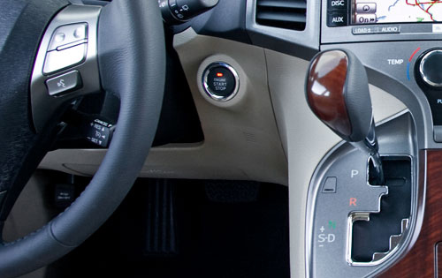
Trên lý thuyết, hệ thống phanh xe sẽ mạnh hơn sức kéo của động cơ nếu xe đứng im. Tuy nhiên, thực nghiệm của CR đã chứng minh sức mạnh của động cơ kết hợp với quán tính của xe ở tốc độ cao sẽ vô hiệu hóa hệ thống phanh (má, đĩa phanh nóng quá sẽ cháy và bị trơ). Giải pháp của CR trong tình huống khi xe có dấu hiệu kẹt ga, đẩy ngay cần số về "mo" - vị trí N, Neutral - và xiết cứng chân phanh. Về giải pháp Toyota đề xuất, tắt máy bằng cách giữ nút Start/Stop quá 3 giây, thực nghiệm của CR cho thấy sẽ rất khó khăn để điều khiển xe do hệ thống lái và phanh đều mất trợ lực. Và đặc biệt lưu ý đừng rút chìa (nếu có) ra khỏi ổ khóa vì nhiều khả năng vô lăng sẽ bị bó cứng, người lái không còn kiểm soát được hướng xe đi.
Các chuyên gia của Edmunds đưa ra một số giải pháp sau:
- Ngay khi buông chân ga mà không thấy xe giảm tốc độ, cố gắng giật ngược tấm thảm trải sản bên lái ra phía sau. Nếu xe giảm tốc độ, hoặc vòng tua động cơ hạ thấp, hãy dừng xe khẩn cấp và kiểm tra lại kỹ xem có khả năng chân ga tiếp tục bị kẹt hay không.
- Dùng mũi giầy móc dưới chân ga và kéo ngược lên.
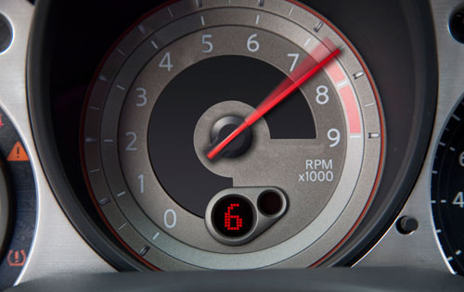
- Nếu hai cách trên không có tác dụng, đẩy số về "mo" và xiết chặt chân phanh. Đừng hoảng loạn vì tiếng động cơ lúc này sẽ gào lên. Động cơ rít lên không có nghĩa xe chạy nhanh, đơn giản là hộp số đã cắt lực truyền vào hệ dẫn động khiến động cơ phải chạy không tải. Giải pháp này có thể khiến hỏng động cơ, nhưng hãy nghĩ tới sự an toàn của chính mình!

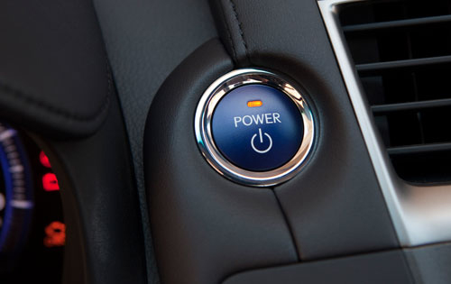
Nên tìm hiểu xem xe mình khi đang vận hành có thể tắt khẩn cấp bằng cách giữ 3 giây hay nhấn 3 lần liên tục
- Nếu không về được "mo", tắt máy bằng cách giữ nút Start/Stop trên 3 giây. Nên nhớ, tay lái và chân phanh sẽ rất nặng do mất trợ lực.
- Nếu tất cả các cách trên không có tác dụng, hãy đạp bàn phanh bằng cả 2 chân. Đừng nhồi phanh (đạp và nhả liên lục), giữ chặt chân phanh.
- Nếu xe chỉ có ổ khóa khởi động, vặn chìa tắt máy về vị trí ACC - đừng vặn quá vị trí ACC, vô lăng sẽ khóa cứng. Đừng rút chìa ra khỏi ổ khóa vì vô lăng cũng sẽ khóa cứng.
- Một số nhà sản xuất có hướng dẫn tắt máy khẩn cấp bằng cách nhấn nút Start/Stop 3 lần thay vì giữ nút trong 3 giây, hãy đọc sách hướng dẫn sử dụng trước khi lái xe.

Một số lưu ý khác trước khi lái xe

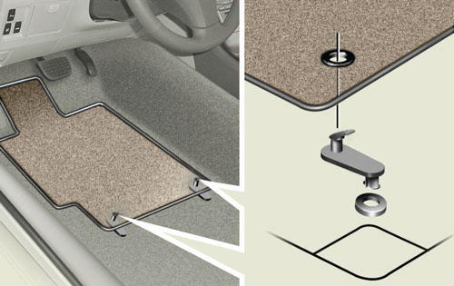
Luôn đảm bảo thảm trài sàn phải có các mấu/chốt cố định xuống sàn xe

- Kiểm tra thảm xe có móc giữ hay không. Nếu thảm xe không có móc/núm giữ, hãy vứt bỏ.
- Kiểm tra thảm xe sau khi rửa xe để đảm bảo thảm sàn được cố định vào sàn xe.
- Đừng dùng trải sàn không có móc/núm cố định bán ngoài thị trường.
- Nếu phải thay thế, dùng trải sàn có móc/núm cố định đúng với kích thước cũ của xe.
Theo Edmunds và Consumer Report
Nguồn: http://autopro.com.vn/20091201011419121ca2237/xu-ly-ket-chan-ga-tren-xe-camry-lexus.chn

